Знаковые и беззнаковые переменные

#include<iostream>
#include<limits.h>
using namespace std;

int main() {
int var = 255;
unsigned int uVar = 255; // Внимание!
cout << -var << "\t" << -uVar << endl; // Переполнение!
cout << sizeof(-var) << "\t" << sizeof(-uVar) << endl;
int varMIN = INT_MIN, varMAX = INT_MAX;
unsigned uvarMIN = 0;
unsigned uVarMAX = UINT_MAX;
cout << varMIN << "\t" << varMAX << endl;
cout << uvarMIN << "\t" << uVarMAX << endl;
cout << -var << "\n";

return 0;
}

Решение простых математических задач с помощью C++

Нахождение среднего арифметического:

cout << "Среднее арифметическое\n";
int result = 0, firstNum = 0, secondNum = 0, threeNum = 0;
cin >> firstNum >> secondNum >> threeNum;
result = (firstNum + secondNum + threeNum) / 3;
cout << "Результат вычисления: " << result << "\n";

Нахождение общего сопротивления в электрической цепи:

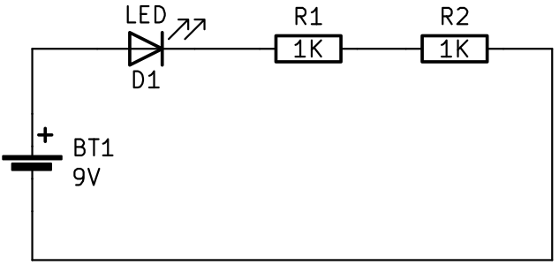

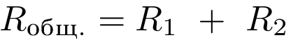

cout << "Нахождение общего сопротивления в последовательной цепи\n";
int totalResistance = 0, firstResistance = 0, secondResistance = 0;
cin >> firstResistance >> secondResistance;
totalResistance = firstResistance + secondResistance;
cout << "Общее сопротивление резисторов: " << totalResistance << " ом" << endl;

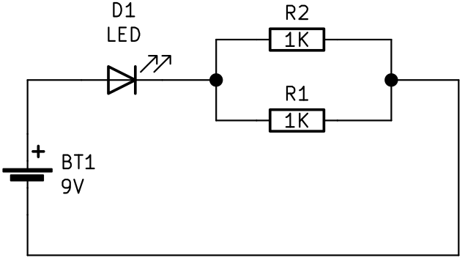

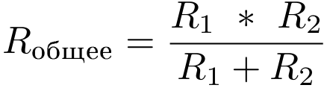

cout << "Нахождение общего сопротивления в параллельной цепи\n";
int totalResistance = 0, firstResistance = 0, secondResistance = 0;
cin >> firstResistance >> secondResistance;
totalResistance = (firstResistance * secondResistance) / (firstResistance + secondResistance);
cout << "Общее сопротивление резисторов: " << totalResistance << " ом" << endl;

Найти величину тока в электрической цепи:

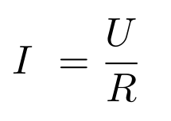

где I — это ток, U — это напряжение, R — сопротивление.

cout << "Нахождение величины тока в электрической цепи\n";
float current = 0, volt = 0, resistance = 0;
cin >> volt >> resistance;
current = volt / resistance;
cout << "Ток в эелектрической цепи: " << current << " ампер" << endl;

Найти площадь прямоугольника:
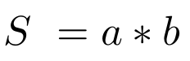

cout << "Нахождение площади прякоугольника\n";
float area = 0, aSide = 0, bSide = 0;
cin >> aSide >> bSide;
area = aSide * bSide;
cout << "Площадь прямоугольника: " << area << " см./2" << "\n";

Вычисление суммы натуральных чисел

cout << "Вычисление суммы натуральных чисел\n";
int num = 0, sum = 0;
cin >> num;
sum = num * (num + 1) / 2;
cout << "Сумма натуральных чисел: " << sum << "\n";

Нахождение последней цифры любого целого числа используя оператор деления с остатком:

int num = 124565463;
cout << num % 10 << endl; // Деление с остатком 10

Подсчет количества цифр в целом числе без цикла:

cout << "Подсчёт количества цифр в натуральном числе\n";
int n = 12345678901; // лучше использовать auto
int digitalCount = floor(log10(n)) + 1;
cout << "Size num: " << digitalCount << endl;

Преобразовать время в секундах в часы минуты и секунды:

cout << "Преобразовать время в секундах в часы минуты и секунды\n";
int sec = 0, hour = 0, min = 0;
cin >> sec;
hour = sec / 3600; // В 60 минутах 3600 секунд
sec -= hour * 3600;
min = sec / 60;
sec -= min * 60;
cout << hour << " hour " << min << " min " << sec << " sec" << "\n";

https://interneturok.ru/lesson/matematika/3-klass/tema-umnozhenie-i-delenie/poryadok-vypolneniya-deystviy-v-vyrazheniyah-bez-skobok-i-so-skobkami-2

https://ravesli.com/urok-39-arifmeticheskie-operatory/

